BÀI DỰ THI GIẢI BÚA LIỀM VÀNG NĂM 2026

Người dự thi: MAI THỊ MỸ LINH
Đơn vị: Chi bộ Tài chính - Kế toán, Đảng bộ Công ty Thuỷ điện Đồng Nai 5 - TKV, Đảng bộ Tổng công ty Điện lực - TKV

TĂNG CƯỜNG GIÁO DỤC CHÍNH TRỊ, TƯ TƯỞNG,
XÂY DỰNG “THẾ TRẬN LÒNG DÂN” TRONG GIAI ĐOẠN MỚI

Trong sự nghiệp xây dựng và bảo vệ Tổ quốc, công tác giáo dục chính trị, tư tưởng luôn giữ vị trí đặc biệt quan trọng, góp phần xây dựng bản lĩnh chính trị, củng cố niềm tin, thống nhất ý chí và hành động trong Đảng, tạo sự đồng thuận trong xã hội. Bước vào giai đoạn phát triển mới, trước những diễn biến nhanh chóng, phức tạp của tình hình thế giới, sự tác động đa chiều của kinh tế thị trường, quá trình chuyển đổi số và sự phát triển mạnh mẽ của không gian mạng, yêu cầu đặt ra đối với công tác tư tưởng càng trở nên cấp thiết.

Khi dòng điện mang theo niềm tin

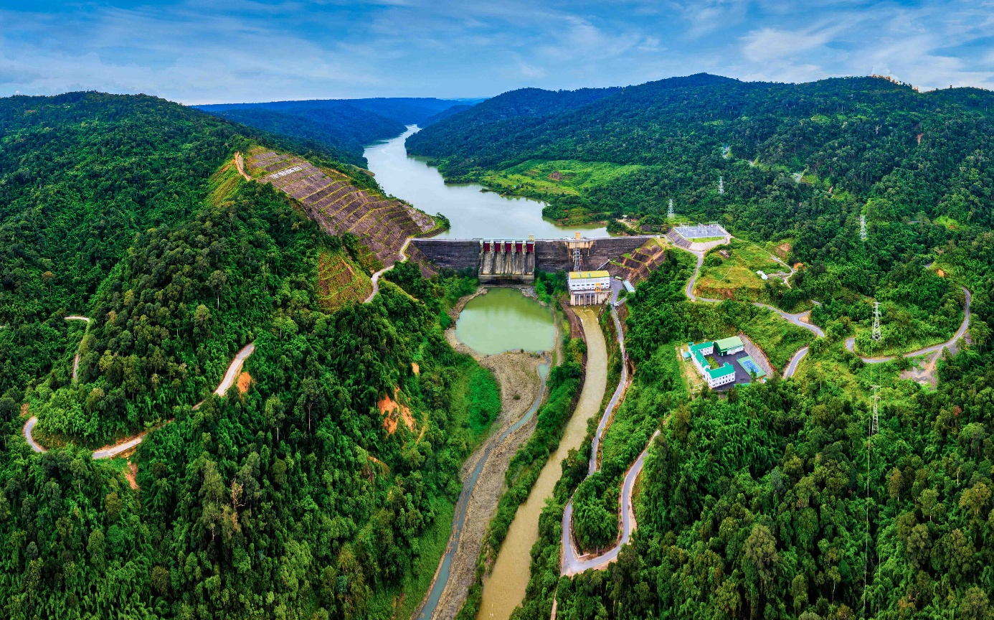
Toàn cảnh nhà máy thủy điện Đồng Nai 5-TKV nằm giữa núi rừng bạt ngàn
Có những dòng điện được đo bằng MW h, bằng triệu KWh, bằng doanh thu và những con số tăng trưởng. Nhưng cũng có một “dòng điện” không thể đo đếm bằng những đơn vị ấy: đó là dòng chảy của niềm tin, của sự đồng thuận, của tinh thần đoàn kết và trách nhiệm giữa Đảng với Nhân dân.
Ở một nhà máy thủy điện nằm giữa núi rừng, mỗi ca vận hành bắt đầu bằng những thao tác chính xác, những thông số kỹ thuật được kiểm soát chặt chẽ và ý thức trách nhiệm cao nhất của người lao động. Nhưng phía sau những con số trên màn hình điều khiển là một yêu cầu lớn hơn: giữ cho dòng điện được thông suốt, giữ cho công trình an toàn, giữ cho cuộc sống của người dân vùng hạ du bình yên, giữ gìn uy tín của doanh nghiệp và rộng hơn là góp phần bảo đảm an ninh năng lượng quốc gia. Đó cũng là cách để nhìn nhận sâu hơn về công tác xây dựng Đảng trong một doanh nghiệp năng lượng hôm nay.
Tại Công ty Thủy điện Đồng Nai 5 - TKV, tính đến năm 2025, sau 10 năm xây dựng và phát triển, Nhà máy Thủy điện Đồng Nai 5 với 2 tổ máy, tổng công suất 150 MW đã sản xuất trên 6,3 tỷ kWh điện; tổng doanh thu đạt trên 6.653 tỷ đồng, lợi nhuận trên 1.362 tỷ đồng, nộp ngân sách trên 1.393 tỷ đồng, bảo đảm việc làm ổn định cho người lao động và thường xuyên phối hợp với chính quyền địa phương thực hiện công tác an sinh xã hội trên địa bàn.
Những con số ấy là kết quả của công nghệ, của quản trị, của kỷ luật lao động; nhưng sâu xa hơn là kết quả của con người - những cán bộ, đảng viên, kỹ sư, công nhân ngày đêm gắn bó với nhà máy. Và trong một tập thể như thế, với tổng số lao động 77 người, trong đó có 43 đảng viên, thì công tác giáo dục chính trị, tư tưởng không phải là câu chuyện nằm ngoài dây chuyền sản xuất. Đó chính là một phần của sức mạnh nội sinh giúp đơn vị đứng vững trước những thử thách mới.
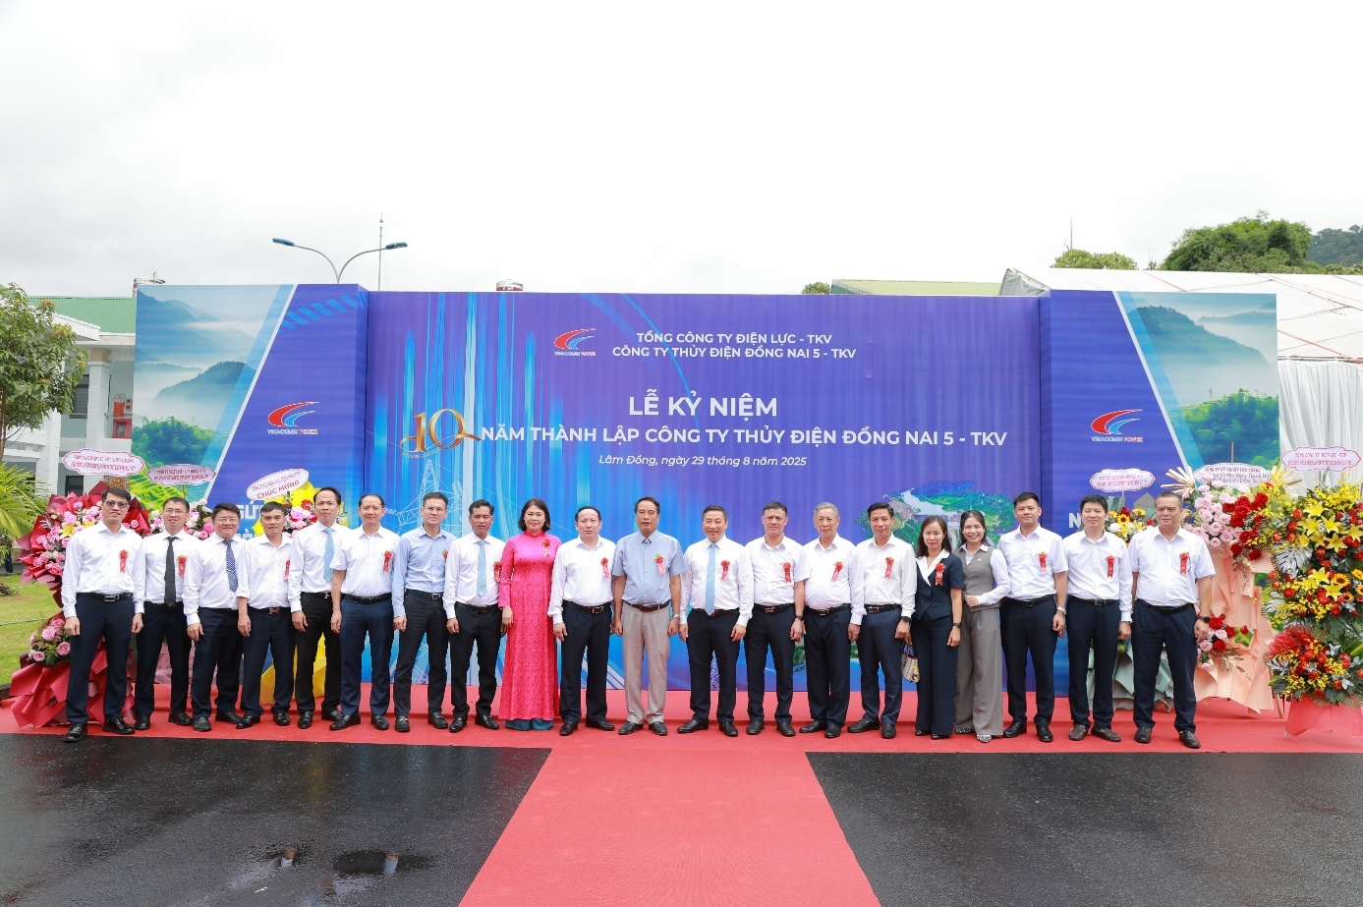
Các cán bộ của Công ty thủy điện Đồng Nai 5 - TKV
Trong bất kỳ hoàn cảnh nào, con người vẫn là nhân tố quyết định. Máy móc có thể hiện đại, công nghệ có thể tự động hóa, nhưng không có bản lĩnh, trách nhiệm và ý thức chính trị của con người thì không thể có một tập thể vững mạnh. Điện là một loại hàng hóa đặc biệt. Một tổ máy dừng sự cố không chỉ là một chỉ tiêu sản xuất không hoàn thành; một sự cố trong vận hành không chỉ là vấn đề kỹ thuật. Đằng sau mỗi quyết định vận hành là yêu cầu về an toàn, ổn định, kỷ luật và trách nhiệm đối với cộng đồng.
Bởi vậy, giáo dục chính trị, tư tưởng ở Công ty Thủy điện Đồng Nai 5 - TKV cần được đặt trong mối quan hệ hữu cơ với nhiệm vụ sản xuất, kinh doanh và nhiệm vụ chính trị của đơn vị.
Học tập chủ nghĩa Mác - Lênin, tư tưởng Hồ Chí Minh không thể chỉ dừng lại ở việc ghi nhớ những nội dung lý luận; quan trọng hơn là phải vận dụng vào giải quyết những vấn đề thực tiễn của đơn vị. Tư tưởng Hồ Chí Minh về lấy dân làm gốc phải được thể hiện bằng việc chăm lo đời sống người lao động, tôn trọng Nhân dân địa phương, thực hiện tốt trách nhiệm xã hội. Tinh thần kỷ luật, đoàn kết, trách nhiệm phải được chuyển hóa thành từng thao tác vận hành chính xác, từng ca trực nghiêm túc, từng sáng kiến cải tiến kỹ thuật và từng hành động bảo vệ an toàn công trình. Giáo dục chính trị, tư tưởng vì thế phải làm cho mỗi cán bộ, đảng viên hiểu rằng: hoàn thành tốt công việc của mình cũng là một cách góp phần xây dựng đất nước; giữ an toàn cho một tổ máy cũng là góp phần giữ an toàn cho đời sống Nhân dân. Đó chính là quá trình biến nhận thức chính trị thành hành động cụ thể. Thể hiện tinh thần vận dụng tư tưởng Hồ Chí Minh vào thực tiễn theo tinh thần của Chỉ thị số 07-CT/TW ngày 13/7/2026 của Bộ Chính trị về việc đẩy mạnh học tập và thực hành tư tưởng, đạo đức, phương pháp, phong cách Hồ Chí Minh trong giai đoạn phát triển mới.
Bảo vệ nền tảng tư tưởng của Đảng bắt đầu từ việc xây dựng niềm tin
Không gian mạng đã trở thành một phần không thể tách rời của đời sống xã hội. Một thông tin đúng có thể được lan tỏa tới hàng triệu người chỉ trong thời gian ngắn. Nhưng một thông tin sai lệch, xuyên tạc, một luận điệu kích động hoặc một nội dung được cắt ghép có chủ ý cũng có thể tạo ra những tác động khó lường. Trong môi trường ấy, bảo vệ nền tảng tư tưởng của Đảng không thể chỉ được hiểu là “phản bác” khi thông tin xấu xuất hiện. Một yêu cầu quan trọng hơn là phải chủ động xây dựng “sức đề kháng” về tư tưởng cho cán bộ, đảng viên và người lao động. Sức đề kháng ấy trước hết đến từ tri thức, bản lĩnh và niềm tin.
Một cán bộ, đảng viên có bản lĩnh chính trị vững vàng sẽ không dễ dàng bị cuốn theo những thông tin giật gân, thiếu kiểm chứng. Một người lao động được cung cấp thông tin đầy đủ về những chủ trương, chính sách liên quan trực tiếp đến doanh nghiệp và quyền lợi của mình sẽ có khả năng nhìn nhận vấn đề khách quan hơn. Một tập thể có môi trường dân chủ, cởi mở, biết lắng nghe và giải đáp những băn khoăn chính đáng sẽ khó bị chia rẽ bởi những thông tin xuyên tạc.
Do đó, “xây” phải đi trước “chống”. Cần tăng cường cung cấp thông tin chính thống; đổi mới nội dung tuyên truyền; sử dụng hiệu quả các nền tảng số; đưa những câu chuyện thật, những con người thật, những kết quả thật của doanh nghiệp đến với cán bộ, đảng viên và người lao động.
Trong đấu tranh với các quan điểm sai trái, luận điệu xuyên tạc, điều cần thiết không phải là tranh luận bằng cảm tính, càng không phải phản ứng cực đoan trước mọi ý kiến khác biệt. Bản lĩnh của người cán bộ, đảng viên trong thời đại số phải được thể hiện ở khả năng phân biệt đúng - sai, thật - giả, thông tin - định hướng, biết kiểm chứng nguồn tin, biết khi nào cần lên tiếng và lên tiếng bằng căn cứ, bằng lý lẽ, bằng thái độ có trách nhiệm.
Đối với cán bộ, đảng viên, người lao động Công ty Thủy điện Đồng Nai 5 - TKV, điều đó càng cần được coi trọng bởi mỗi cá nhân khi tham gia không gian mạng đều có thể trở thành “đại diện không chính thức” cho hình ảnh của đơn vị. Một dòng trạng thái thiếu kiểm chứng, một hình ảnh được chia sẻ mà không biết nguồn gốc, một bình luận thiếu chuẩn mực có thể gây ra những hệ lụy không đáng có. Ngược lại, một thông tin chính xác, hay câu chuyện đẹp về người thợ điện, một sáng kiến kỹ thuật, hoạt động an sinh xã hội hay một hành động đẹp vì cộng đồng được lan tỏa đúng cách sẽ góp phần xây dựng hình ảnh tích cực của đơn vị.
Vì vậy, cần hình thành văn hóa sử dụng mạng xã hội có trách nhiệm trong đội ngũ cán bộ, đảng viên và người lao động. Đó là:
- Không chia sẻ thông tin chưa được kiểm chứng.
- Không tiếp tay lan truyền nội dung xuyên tạc, kích động, chia rẽ.
- Không để cảm xúc cá nhân lấn át trách nhiệm của người cán bộ, đảng viên.
- Chủ động lan tỏa thông tin chính thống, tích cực.
- Khi đấu tranh phản bác, phải dựa trên sự thật, lý lẽ và quy định của pháp luật.
- Biến mỗi tài khoản cá nhân thành một kênh lan tỏa những giá trị tốt đẹp của người lao động ngành Điện lực - TKV.
Đó là cách thiết thực để góp phần đấu tranh chống “diễn biến hòa bình” trên không gian mạng.
“Thế trận lòng dân” bắt đầu từ những điều rất gần
Nói đến “thế trận lòng dân”, người ta thường nghĩ đến những vấn đề lớn của quốc gia. Nhưng nhìn từ thực tiễn một doanh nghiệp năng lượng, có thể thấy “thế trận lòng dân” bắt đầu từ những điều rất gần gũi. Đó là người dân hiểu và tin doanh nghiệp; người lao động tin cấp ủy, tin tổ chức, tin lãnh đạo; chính quyền địa phương và doanh nghiệp phối hợp chặt chẽ; cộng đồng hiểu được trách nhiệm của mình đối với công trình và doanh nghiệp hiểu được trách nhiệm của mình đối với cộng đồng.
Đối với Công ty Thủy điện Đồng Nai 5 - TKV, đặc thù công trình thủy điện khiến mối quan hệ giữa nhà máy và cộng đồng địa phương có ý nghĩa đặc biệt. An toàn đập, hồ chứa, vùng hạ du, phòng chống thiên tai, bảo vệ môi trường và ứng phó với tình huống khẩn cấp không thể chỉ là nhiệm vụ nội bộ của đơn vị. Năm 2025, Công ty đã triển khai nhiệm vụ xây dựng bản đồ ngập lụt và phương án ứng phó với tình huống khẩn cấp vùng hạ du đập Thủy điện Đồng Nai 5. Đây là một ví dụ cho thấy bảo đảm an toàn công trình phải gắn với bảo vệ cộng đồng.
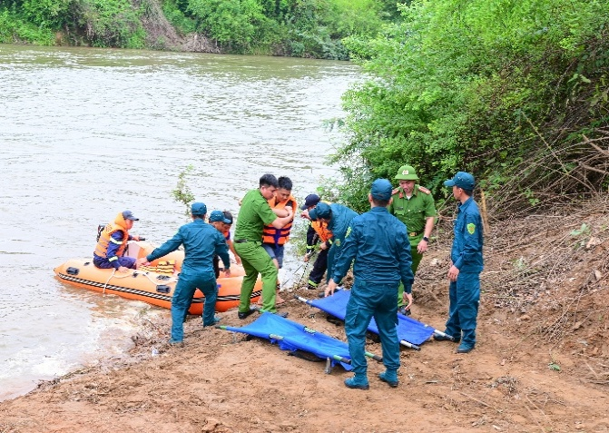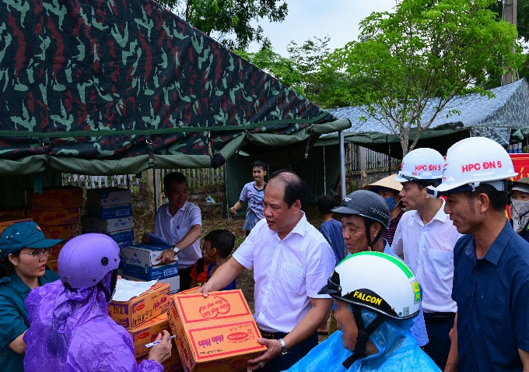
Hình ảnh buổi diễn tập phương án phòng chống lũ lụt, đảm bảo an toàn hạ du
đập thủy điện Đồng Nai 5
Một nhà máy thủy điện vận hành an toàn không chỉ bảo vệ tài sản của doanh nghiệp. Đó còn là bảo vệ cuộc sống, tài sản và sự bình yên của người dân vùng hạ du. Từ góc nhìn đó, “thế trận lòng dân” không phải một khái niệm trừu tượng. Nó được xây dựng bằng trách nhiệm, được củng cố bằng sự minh bạch, được vun đắp bằng sự phối hợp và được thử thách trong những tình huống cụ thể. Khi người dân tin rằng doanh nghiệp luôn đặt an toàn cộng đồng lên hàng đầu, khi doanh nghiệp tin tưởng và phối hợp với chính quyền, khi chính quyền và Nhân dân cùng tham gia bảo vệ công trình, thì một “thế trận lòng dân” thực chất đã được hình thành.
Dựa vào người lao động để xây dựng Đảng
Trên tinh thần Kết luận số 21-KL/TW ngày 25/10/2021 của Hội nghị Trung ương 4 (khóa XIII) kế thừa, phát triển Nghị quyết Trung ương 4 khóa XI và khóa XII về xây dựng, chỉnh đốn Đảng và hệ thống chính trị. Xuất phát từ Tư tưởng Hồ Chí Minh về dựa vào dân để xây dựng Đảng. Muốn xây dựng Đảng trong sạch, vững mạnh, không thể thiếu sự tham gia, giám sát và đóng góp của Nhân dân. Trong doanh nghiệp, người lao động chính là những người gần nhất với thực tiễn hoạt động của đơn vị. Họ biết dây chuyền sản xuất đang vận hành ra sao; biết quy trình nào còn bất cập; biết điều gì đang gây khó khăn; biết những sáng kiến nào có thể đem lại hiệu quả; và cũng là những người có thể nhận ra sớm nhất những biểu hiện thiếu trách nhiệm, lãng phí, quan liêu hay mất đoàn kết nếu có.
Vì vậy, thực sự dựa vào người lao động để xây dựng Đảng phải trở thành một phương thức lãnh đạo, Cấp ủy cần mở rộng kênh tiếp nhận ý kiến từ cơ sở, Công đoàn cần làm tốt chức năng đại diện, chăm lo, bảo vệ quyền và lợi ích hợp pháp, chính đáng của người lao động, Đoàn Thanh niên cần phát huy vai trò xung kích, sáng tạo của lực lượng trẻ, các tổ chức chính trị - xã hội cần trở thành cầu nối thực chất giữa cấp ủy, lãnh đạo doanh nghiệp với quần chúng. Mỗi ý kiến xác đáng phải được xem xét, mỗi phản ánh chính đáng phải được trả lời, mỗi sáng kiến có giá trị phải được khuyến khích, và mỗi biểu hiện lệch lạc cần được nhắc nhở, uốn nắn từ sớm. Đó cũng là tinh thần của giám sát và phản biện xã hội. Giám sát không phải để tìm khuyết điểm nhằm phê phán; phản biện không phải để tạo ra đối lập. Mục tiêu cuối cùng là làm cho chủ trương đúng hơn, chính sách sát hơn, tổ chức hoạt động hiệu quả hơn và quyền lợi chính đáng của người lao động được bảo đảm tốt hơn.
Khi tổ chức Đảng gần người lao động hơn
Một tổ chức Đảng mạnh không chỉ được thể hiện ở số lượng đảng viên hay
kết quả xếp loại cuối năm. Sức mạnh của tổ chức Đảng còn thể hiện ở khả năng quy tụ con người, giải quyết vấn đề và tạo niềm tin.
Năm 2025, Đảng bộ Công ty thủy điện Đồng Nai 5 - TKV được xếp loại “Hoàn thành xuất sắc nhiệm vụ”. Đây là kết quả đáng ghi nhận, đồng thời đặt ra yêu cầu phải tiếp tục nâng cao chất lượng tổ chức Đảng, chất lượng đảng viên và hiệu quả lãnh đạo trong giai đoạn mới. Bởi “hoàn thành xuất sắc” không nên chỉ là điểm kết thúc của một năm công tác. Đó phải là điểm khởi đầu cho những yêu cầu cao hơn, Đảng bộ phải gần người lao động hơn, Cấp ủy phải sâu sát cơ sở hơn, Đảng viên phải nêu gương rõ hơn, các tổ chức đoàn thể phải hoạt động thực chất hơn, công tác kiểm tra, giám sát phải chủ động hơn và công tác tư tưởng phải đi trước một bước.
Trong một nhà máy vận hành 24/7, không phải lúc nào cấp ủy cũng có thể tổ chức những cuộc họp dài. Nhưng cấp ủy có thể đến với người lao động ở nơi làm việc; có thể lắng nghe một cuộc trò chuyện sau ca trực; có thể hỏi một kỹ sư trẻ về sáng kiến đang triển khai; có thể hỏi một công nhân về điều kiện làm việc; có thể cùng người lao động tháo gỡ một vướng mắc. Đôi khi, một cuộc trò chuyện đúng lúc có giá trị hơn một bài tuyên truyền dài, một hành động nêu gương có sức thuyết phục hơn nhiều lời vận động. Đó chính là đổi mới phương thức lãnh đạo.

Từ “dân vận khéo” đến “dân vận thực chất”
Chủ tịch Hồ Chí Minh từng căn dặn: “Dễ trăm lần không dân cũng chịu, khó vạn lần dân liệu cũng xong”.
Trong giai đoạn hiện nay, lời dạy ấy vẫn nguyên giá trị. Công tác dân vận không thể chỉ được đo bằng số cuộc họp, số chương trình hay số hoạt động. Điều quan trọng là sau mỗi hoạt động, đảng viên, người lao động có cảm nhận được sự thay đổi hay không; ý kiến của họ có được lắng nghe hay không; những vấn đề chính đáng có được giải quyết hay không.
Trong doanh nghiệp, dân vận trước hết là dân vận đối với người lao động. Đó là lắng nghe người lao động trước khi quyết định những vấn đề liên quan đến họ; đối thoại khi có những vấn đề phát sinh; giải thích thấu đáo khi người lao động chưa hiểu; quan tâm đến điều kiện làm việc, đời sống, thu nhập, sức khỏe và tương lai nghề nghiệp của người lao động; tạo môi trường để người lao động được phát huy sáng kiến, được cống hiến và được ghi nhận.
Công tác chăm lo người lao động tại Công ty Thủy điện Đồng Nai 5 - TKV là một trong những nội dung cần tiếp tục được phát huy. Đơn vị luôn đặc biệt quan tâm đến bảo đảm quyền lợi, chăm sóc sức khỏe người lao động. Đằng sau một chính sách phúc lợi là một thông điệp chính trị rất rõ ràng: người lao động phải được quan tâm, được bảo vệ và được tạo điều kiện để phát triển. Đó chính là dân vận bằng hành động.
Dân vận không chỉ ở trong doanh nghiệp mà còn ở nơi doanh nghiệp đứng chân
Công ty Thủy điện Đồng Nai 5 - TKV không tồn tại tách biệt với cộng đồng. Trong hơn 10 năm hoạt động, Công ty đã thường xuyên phối hợp với chính quyền địa phương thực hiện công tác an sinh xã hội trên địa bàn. Những hoạt động ấy cần được nhìn nhận không chỉ dưới góc độ trách nhiệm xã hội của đơn vị, mà còn là một phần của công tác dân vận.
Một phần quà đến đúng nơi. Một công trình dân sinh được hoàn thành. Một chương trình hỗ trợ người dân lúc khó khăn. Một buổi tuyên truyền về an toàn vùng hạ du. Một cuộc phối hợp xử lý tình huống thiên tai. Một lần cán bộ đơn vị xuống với cơ sở để lắng nghe người dân. Tất cả đều góp phần tạo nên hình ảnh một doanh nghiệp không chỉ “đứng trên địa bàn” mà thực sự “đồng hành cùng địa bàn”. Đó là cách xây dựng lòng tin bền vững nhất.
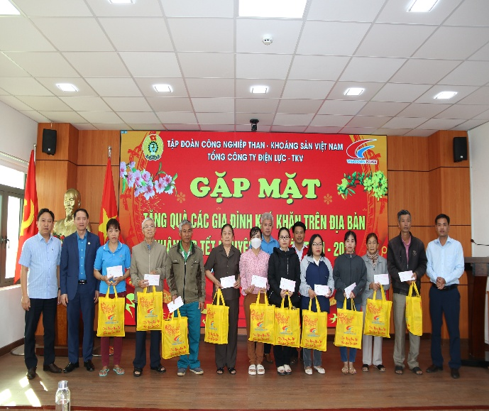

Tặng quà các gia đình khó khăn trên địa bàn

Dân tộc, tôn giáo và bài toán đoàn kết từ cơ sở
Trong quá trình xây dựng “thế trận lòng dân”, vấn đề dân tộc, tôn giáo cần được tiếp cận bằng tinh thần tôn trọng, đoàn kết và hiểu biết. Các địa bàn vùng núi, vùng sâu, vùng xa có những đặc điểm riêng về văn hóa, dân cư, phong tục, tín ngưỡng. Vì vậy, công tác vận động quần chúng không thể áp dụng một cách máy móc.
Đối với doanh nghiệp hoạt động tại địa bàn có sự đa dạng về cộng đồng dân cư, cán bộ làm công tác Đảng, công tác đoàn thể và công tác dân vận càng cần gần dân, hiểu dân, tôn trọng sự khác biệt và vận động bằng những lợi ích thiết thực. Mục tiêu không phải là làm cho mọi người giống nhau. Mục tiêu là để mọi người cùng hướng đến những giá trị chung: quê hương bình yên, cuộc sống ổn định, sản xuất phát triển, trẻ em được học hành, người dân có sinh kế, cộng đồng đoàn kết và đất nước phát triển. Đó chính là tinh thần đại đoàn kết toàn dân tộc.

Một dòng điện sáng bắt đầu từ một niềm tin sáng
Mười năm trước, Nhà máy Thủy điện Đồng Nai 5 bắt đầu hành trình phát điện thương mại và từng bước khẳng định vai trò trong hệ thống điện. Mười năm sau, những con số về sản lượng, doanh thu, lợi nhuận và đóng góp ngân sách cho thấy một hành trình đáng tự hào. Nhưng nếu chỉ nhìn vào những con số ấy, chúng ta mới nhìn thấy một phần của câu chuyện. Phía sau 6,3 tỷ kWh điện là những ca trực. Phía sau những con số doanh thu là những ngày lao động. Phía sau sự an toàn của công trình là trách nhiệm. Phía sau sự ổn định của doanh nghiệp là đoàn kết. Và phía sau tất cả là con người.
Chính vì thế, xây dựng Đảng trong doanh nghiệp không phải là nhiệm vụ tách khỏi sản xuất. Giáo dục chính trị, tư tưởng không phải là việc làm thêm bên cạnh nhiệm vụ chuyên môn. Dân vận không phải là một chương trình vận động quần chúng đơn thuần.
Tất cả phải cùng hướng tới một mục tiêu: xây dựng con người có niềm tin, có trách nhiệm; xây dựng tổ chức có kỷ luật, đoàn kết; xây dựng doanh nghiệp phát triển bền vững; xây dựng mối quan hệ gắn bó giữa Đảng với Nhân dân. Trong giai đoạn mới, khi không gian mạng trở thành một mặt trận tư tưởng quan trọng, khi các thách thức an ninh ngày càng đa dạng, khi yêu cầu bảo đảm an ninh năng lượng và phát triển bền vững ngày càng cao, mỗi doanh nghiệp đều có một phần trách nhiệm trong công cuộc xây dựng và bảo vệ Tổ quốc.
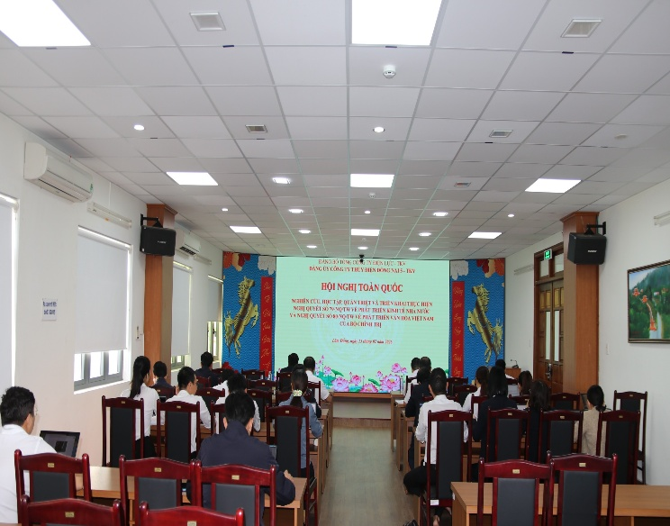

Buổi học trực tuyến của Đảng bộ Công ty thủy điện Đồng Nai 5 - TKV

Với Công ty Thủy điện Đồng Nai 5 - TKV, phần trách nhiệm ấy có thể bắt đầu từ những điều rất cụ thể: Một tổ máy vận hành an toàn. Một người lao động yên tâm làm việc. Một cán bộ, đảng viên nêu gương. Một sáng kiến được khuyến khích. Một ý kiến của người lao động được lắng nghe. Một thông tin sai trái được nhận diện và không lan truyền. Một câu chuyện đẹp về người thợ điện được chia sẻ. Một người dân địa phương thêm tin tưởng doanh nghiệp. Một cấp ủy và chính quyền địa phương thêm gắn bó. Những điều tưởng nhỏ ấy, khi được thực hiện mỗi ngày, sẽ tạo thành sức mạnh lớn.
Đó chính là “thế trận lòng dân” được xây dựng từ cơ sở, là cách bảo vệ nền tảng tư tưởng của Đảng bằng niềm tin và sự thật, là cách đưa tư tưởng Hồ Chí Minh về dân, trọng dân, gần dân, dựa vào dân vào đời sống cụ thể, và đó cũng là cách để mỗi người lao động trong Công ty Thủy điện Đồng Nai 5 - TKV có thể tự hào rằng: công việc của mình không chỉ tạo ra dòng điện cho đất nước, mà còn góp một phần nhỏ bé vào việc giữ gìn một dòng chảy lớn hơn - dòng chảy của niềm tin, đoàn kết và khát vọng phát triển Việt Nam trong kỷ nguyên mới. Bởi một nhà máy có thể tạo ra điện. Nhưng chỉ niềm tin mới tạo ra sức mạnh. Và khi niềm tin của Đảng, niềm tin của Nhân dân và trách nhiệm của mỗi cán bộ, đảng viên, người lao động cùng hội tụ, chúng ta sẽ có một nguồn năng lượng không bao giờ cạn: sức mạnh của Nhân dân, của đại đoàn kết toàn dân tộc và của một Đảng luôn gắn bó mật thiết với Nhân dân.

